О безопасности отдыха на воде
вторник, 20.05.2014 00:00
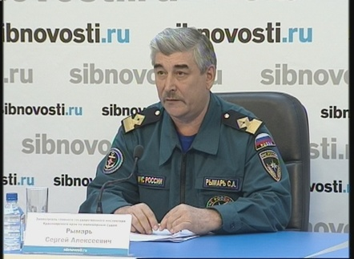
Регистрация и эксплуатация маломерных судов, безопасность на воде в навигационный период и готовность мест массового отдыха населения на водных объектах на территории Красноярского края – вот темы, которые обсудил на пресс-конференции заместитель главного государственного инспектора Красноярского края по маломерным судам Сергей Рымарь.
Сергей Рымарь заявил, что в навигационный период 2014 года сотрудники ГИМС собираются активно бороться с нарушителями правил эксплуатации маломерными судами. За отсутствие документов (удостоверение на право управления судном, свидетельство о регистрации судна и свидетельство о прохождении технического освидетельствования) маломерное судно будут изымать у судовладельца и транспортировать его на штрафстоянку. В крае оборудовано девять таких штрафстоянок, одна – в Красноярске.
«Нарушитель должен будет, во-первых, заплатить штраф – это 5-7 тысяч рублей, затем оплатить буксировку судна – это 100 рублей за 1 километр, и за каждый час на штрафстоянке – около 150 рублей. Судно владельцу будет возвращаться только тогда, когда он предоставит все необходимые документы: свидетельство о регистрации судна, удостоверение права на вождение и документ о прохождении техосмотра», - пояснил Сергей Рымарь.
В преддверии навигационного летнего периода Сергей Рымарь напомнил судовладельцам, что техосмотр маломерных судов проводится раз в пять лет, причем совершенно бесплатно, а вновь приобретенные маломерные суда нужно обязательно зарегистрировать и поставить на государственный учет в органах ГИМС. В настоящее время в Красноярском крае на учете находится более 32 тысячи маломерных судов, в Красноярске - 7 тысяч.
Сотрудники ГИМС будут также обращать внимание на оснащение маломерного судна, в наличии должны быть спасательные и сигнальные средства, перечень которых указан в судовом билете. Причем спасательный жилет нужно обязательно надевать, а не просто возить с собой.
Что касается отдыха около воды, то по заявлению заместителя главного государственного инспектора края по маломерным судам, на территории края планируется открыть 32 официальных пляжа, из которых 15 - при детских оздоровительных лагерях. Акты технического освидетельствования пока ни один пляж не получил. Контроль проводится в части обследования дна водоема, наличия на пляже места для купания детей, наличия на пляже медпункта и специально обученного спасателя. Оборудование пляжей находится в ведении местных администраций, они же должны осуществлять контроль за местами массового отдыха.
Остается, разумеется, много стихийных, необорудованных мест, где местное население уже привыкло отдыхать. Сотрудники ГИМС предупреждают, что купаться в таких местах может быть опасно. Нужно точно знать состояние дна водоема, быть уверенным в глубине. Кстати, в опасных местах опять же местные администрации должны устанавливать знаки «Купаться запрещено», тогда нарушителей будут штрафовать.
Ну и в любом месте около водоема нужно соблюдать элементарные правила безопасности - избегать переохлаждения, ни в коем случае не купаться в состоянии алкогольного опьянения, и обязательно следить за детьми, не оставлять их у воды без присмотра. В 2013 году в период купального сезона на акваториях Красноярского края погибло 90 человек.

